Муниципальное общеобразовательное учреждение
средняя общеобразовательная школа № 7 г.Видное Ленинского муниципального района Московской области

Олимпиада по истории в 10 – 11-х классах
(школьный тур)

Подготовила
учитель истории и обществознания
Лунькова Елена Григорьевна

Видное 2011

Олимпиада по истории
10-11 классы
1 тур

Задание 1.
- Определите принцип образования ряда.
- Дайте краткое описание событию.
- найдите лишнее в ряду и зачеркните.
А:______________________________________________________________________
1. 1725г…………………………………………………………………………………..
2. 1730г…………………………………………………………………………………..
3. 1740г…………………………………………………………………………………..
4. 1741г………………………………………………………………………………….
5. 1761г……………………………………………………………………………………
Б:_______________________________________________________________________
- Камер-коллегия………………………………………………………………………..
- Юстиц-коллегия………………………………………………………………………
- Берг-коллегия…………………………………………………………………………
- Главный магистрат……………………………………………………………………
- Святейший Синод…………………………………………………………………….
В:_______________________________________________________________________
- Гросс-Егерсдорф……………………………………………………………………….
- Полтава…………………………………………………………………………………
- Плевна………………………………………………………………………………….
- Измаил………………………………………………………………………………….
- Фокшаны……………………………………………………………………………….
Г:________________________________________________________________________
- 1535г……………………………………………………………………………………..
- 1649г…………………………………………………………………………………….
- 1897г…………………………………………………………………………………….
- 1947г……………………………………………………………………………………..
- 1961г……………………………………………………………………………………..
Д:_________________________________________________________________________
- И.П.Павлов……………………………………………………………………………….
- В.Л.Гинзбург……………………………………………………………………………...
- И.Бунин……………………………………………………………………………..
- В.И.Вернадский…………………………………………………………………………..
- А.Сахаров……………………………………………………………………………...

Задание 2.
«ДА» или «НЕТ»? Если вы согласны с утверждением, напишите «ДА», если не согласны-«НЕТ»
- Заселение территории будущей Москвы началось в каменном веке.
- В то время, когда декабристы обещали после освобождения крестьян дать им не более 2-х десятин земли, « главный реакционер и бюрократ» А.А.Аракчеев обещал дать им гораздо больше?
- В начале ХХ века в моду вошли галстуки под названием «Столыпинские»?
- Популярный американский журнал «Таймс» в начале года объявляет «человека года» и в 1957г. им был объявлен Н.С.Хрущёв.
- Александр II был внуком Александра I.

Задание 3.
Укажите время проведения мероприятий, характеризовавших внутреннюю политику царского правительства в первой половине XIX века, и расставьте в хронологической последовательности:
Годы | Буква | Мероприятие
1.1802 |  | А) издание «чугунного» цензурного устава
2.1803 |  | Б) издание Устава, сократившего автономию университетов
3.1804 |  | В) замена коллегий министерствами
4.1810 |  | Г) проведение реформы государственных крестьян
5.1816 |  | Д) издание указа о «вольных хлебопашцах»
6.1826 |  | Е) создание Государственного Совета
7.1828 |  | Ж) начало массового создания вольных поселений
8.1835 |  | З) издание Устава, вводившего автономию университетов
9.1837-1841 |  | И) придание III отделению С.Е.И.В. Канцелярии роли и функции высшей полиции
10.1842 |  | К) издание указа об «обязанных крестьянах»
11.1844 |  | Л) реформа начального и среднего образования- введение «Устава низших и средних учебных заведений»

Задание 4.
Они были первыми! Объясните, в чём же эти люди были первыми?
- Ю.Гагарин……………………………………………………………………………………
- А.Леонов………………………………………………………………………………… ….
- В.Терешкова…………………………………………………………………………………
- С.Королёв……………………………………………………………………………………
- Н.Армстронг…………………………………………………………………………………
- С.Савицкая…………………………………………………………………………………..
- К.Циолковский………………………………………………………………………………

Задание 5.
Соотнесите портреты деятелей XIX-XX веков с их фамилиями и реформами, которые они проводили и впишите в таблицу:
Фамилия, И.О. | № портрета | № реформы
1.М.М. Сперанский
2.П.Д.Киселёв
3. Е.Ф.Канкрин
4. М.Т.Лорис-Меликов
5. С.Ю.Витте
6.П.А.Столыпин

1. «Манифест 17 октября»; 2. Денежная реформа, при которой рубль стал серебряным;
3. Крестьянская реформа, предполагавшая одну из мер картофельную запашку; 4. Крестьянская реформа, отменившая «круговую поруку»; 5. Кодификация законов;
6.Разработал проект выборных от земского и городского самоуправления и предания им законосовещательных функций.

Портреты:

1)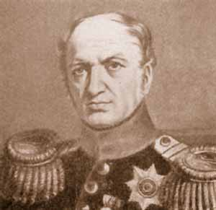 2)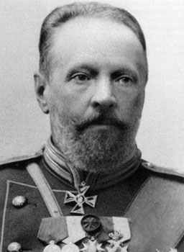

3)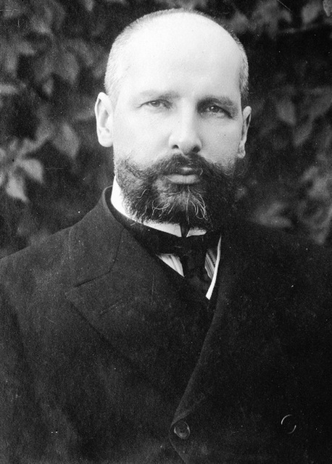 4)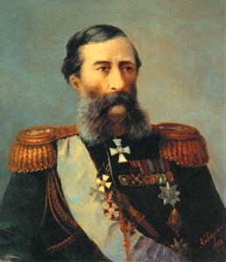
5)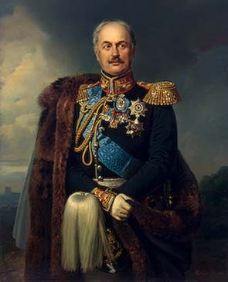 6)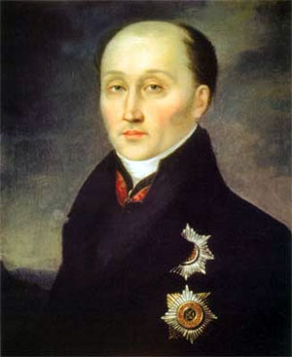

Задание 6.
Краеведение.
А. Заполни таблицу: «Города Московской области по времени их 1-го упоминания»
№п/п | Век | Города
1. | 12-13
2. | 14
3. | 15.
4. | 16
5. | 17
6. | 18
7. | 19
8. | 20

А.Бронницы; Б. Верея; В. Волоколамск; Г. Дмитров; Д. Егорьевск; Е. Истра; Ж. Кашира;
З. Коломна; И. Лобня; К. Люберцы; Л. Можайск; М. Озёры; Н. Ожерелье; О. Подольск;
П. Пушкино; Р. Руза; С. Сергиев-Посад; Т. Шатура.

Б. Рядом с этим городом прошло детство Сергия Радонежского, здесь в настоящее время развиты народные промыслы и есть удивительная усадьба:
Заполни: город…………………………………………
промыслы……………………………………
усадьба ………………………………………

Сергиев Посад, Павловский Посад, Можайск, Хотьково, Клин, Воскресенск.

В. Этот монастырь основан в честь победы в Куликовской битве и находится между двумя городами:
Заполни: монастырь……………………………………..
год основания…………………………………
кем основан……………………………………
Саввино-Сторожевский, Борисоглебский, Николо-Угрешский , Староголутвенный.

Г. Рядом с этим городом на церковном кладбище старинной усадьбы похоронены близкие родственники А.С. Пкшкина и находится мемориальный музей заповедник другого великого писателя-драматурга:
Заполни: город…………………………………………….
усадьба………………………………………….
музей…………………………………………….
Троицк, Фрязино, Бронницы, Чехов, Яхрома, Звенигород.

Задание 7.
Объясните смысл события истории России связанное с ним выражение:
1. «Бироновщина» 4. Политика протекционизма.
2. «Греческий проект» 5. Просвещённый абсолютизм.
3. «Великий перелом» 6. Теория официальной народност
Задание 8. Историк должен писать грамотно исторические понятия и термины, географические названия в особенности. Впишите правильную букву вместо пропусков.
- Аб-л-ционизм - движение за отмену рабства.
- М-с-чина - плата натурой крепостному, лишённому своего надела.
- И-р-рхия – соподчинение
- М-л-таризм – культ войны и военной силы.
- Б-ро-о – архитектурный ситиль.
- З-к-мары - элемент древнерусской архитектуры.
- Ун-в-рс-тет – тип высшего учебного заведения
- Пл-б-сцит - форма народного волеизъявления
- Ф-в-рит – любимец высокопоставленного лица.
- Ц-нтр-л-зация- формирование единого государства.

Задание 9.
Соотнесите битвы даты и события Великой Отечественной Войны 1941-1945гг.
№ | Дата | Фамилии | Номер карты | Название битвы
1. | 12-30 января 1943г.
2. | 17июля-  18-ноября1943г.
3. | 16апреля –май 1945г
4 | 5 декабря 1941г –  1942г.20 апреля

Фамилии участников сражений6
1. Генерал-Ф.фон Бок, И.С.Конев, И.В.Панфилов, З.А.Космодемьянская.
2. Д.Эйзенхауэр, Г.К.Жуков, М.А.Егоров, М.В.Кантария
3. Генерал-фельдмаршал фон Лееб, К.А.Мерецков, Л.А.Говоров
4. Генерал Ф.Паулюс, А.М.Василевский., В.И.Чуйков, А.И.Родимцев.

1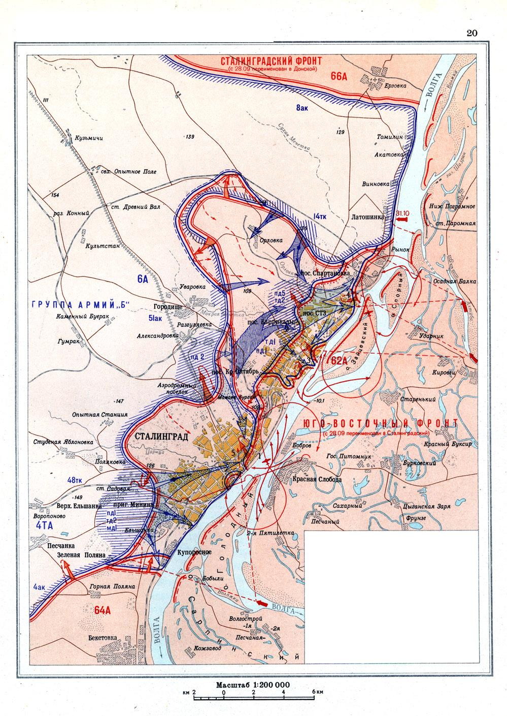 2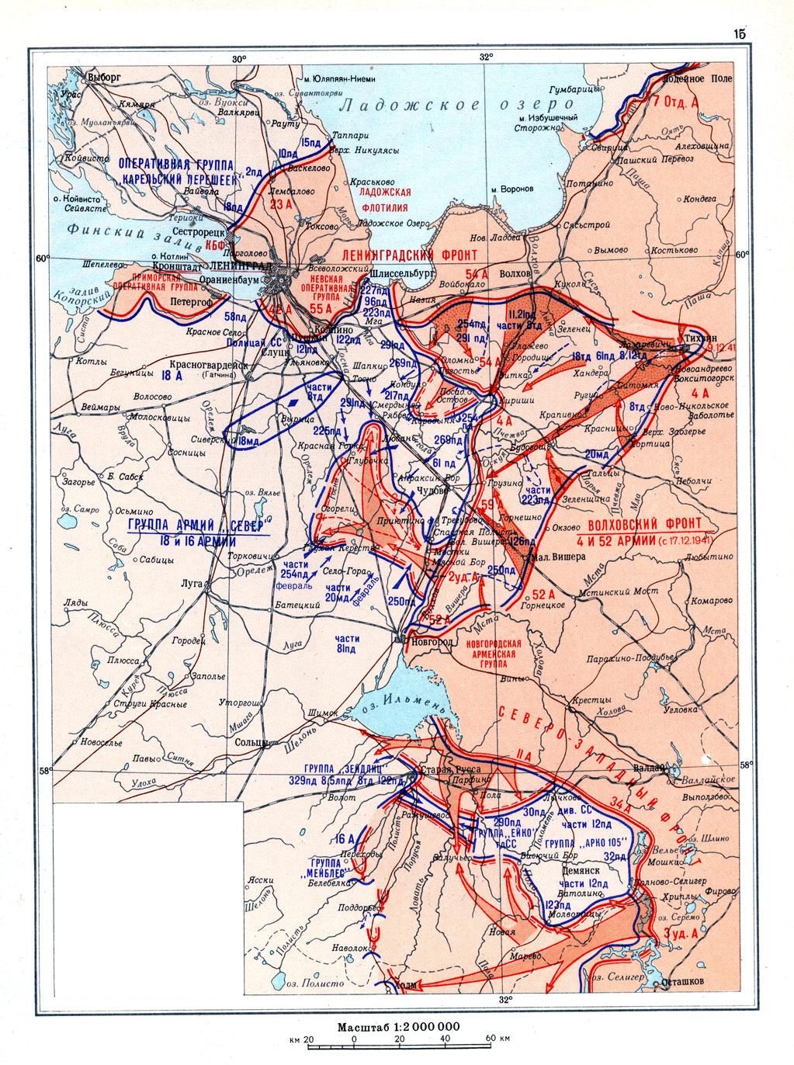

3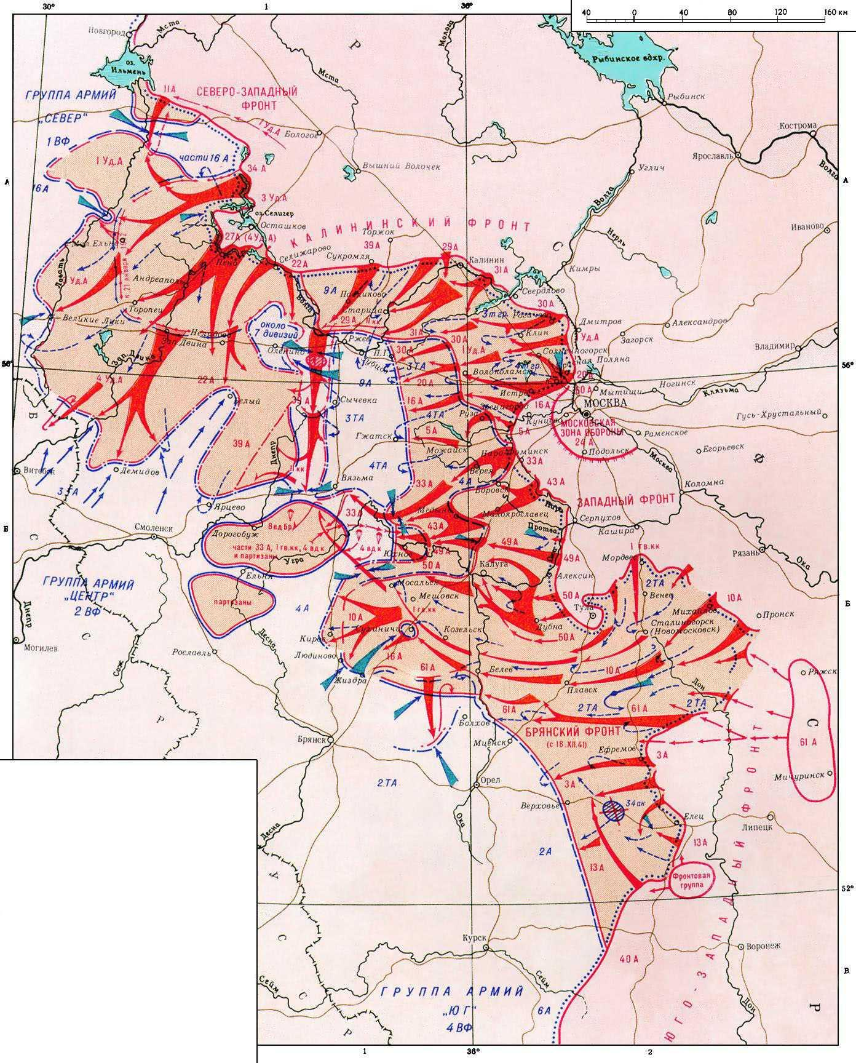 4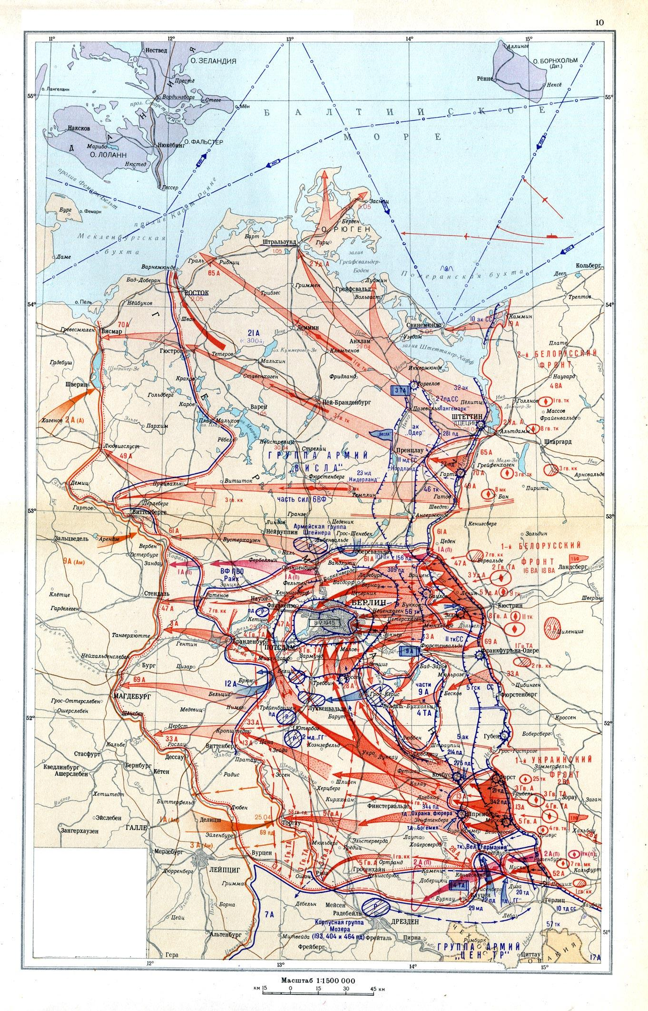

Задание 10.
Подумайте о чём идёт речь ( о каком виде вооружения) и дайте ответ.

…Шла Первая Мировая война, 1916 год. Военный министр Великобритании направил командующему войсками в Европе телеграмму: «Цистерны отправлены. Ждём результатов»
О каких цистернах идёт речь?
Ответ :…………………………………………………………

Ответы на вопросы олимпиады в 10-11 классах.

Задание1. ( 30 б.)
А. 1. Годы вступления на престол императриц.
2. 1.Екатерина 1, 2 Анна Иоанновна, 3. Смерть Анны Иоанновны, 4. Елизавета1,
5. Екатерина 2.
3. 3 лишнее.
Б. 1. Органы исполнительной власти , принятые Петром1
2. 1. Сбор государственных доходов, 2. юридические вопросы, 3. тяжёлая
Промышленность, 4.распределение поместий. 5. Религиозный орган на
Государственной службе.
3. Святейший Синод

В. 1. Географические название мест, где проходили сражения 18 века
2. 1. Семилетняя война 1757г., 2. Северная война 1709г., 3. Русско-Турецкая 1878-
1879гг., 4. Русско-турецкая 1787-1791 (1790г)гг., 5. Русско-турецкая 1787-1791гг
(1789г.)
3. 3 –Плевна – 19 век
Г. 1. Проведение денежных реформ в России
2. 1 Елена Глинская, 2. Соборное Уложение Алексея Михайловича, 3. С.Ю.Витте,
4. Сталинская реформа, 5. Брежневская.
3. Соборное Уложение Алексея Михайловича -2.
Д. 1. Нобелевские лауреаты.
2. 1 физиология 1904г., 2. физика 2003г., 3. литература 1933г., 4.идея о ноосфере-
Экология. 5.премия мира .
3. 4- Вернадский, не лауреат Нобелевской премии.

Задание 2.(5 б)

1. да, 2. да, 3. нет. 4. да, 5. нет племянником.

Задание 3. (11б.)
1-В; 2-Д;3-З;4-Е; 5-Ж; 6-И; 7-Л; 8-Б; 9- Г; 10- К; 11-А.

Задание 4. (7 б.)
1. Первый космонавт. 2. Первый выход в космос. 3. Первая женщина космонавт, 4. Конструктор первого космического корабля , 5. Первый шаг по Луне, 6. Первая женщина в открытом космосе, 7. Первый разработчик теории космического полёта.

Задание 5.(12 б.)
Фамилия | Портрет | Реформа
1 | 6 | 5
2 | 5 | 3
3 | 1 | 2
4 | 4 | 6
5 | 2 | 1
6 | 3 | 4

Задание 6. (27 б.)
А.
А.Бронницы- 1453г., Б. Верея – 1371г., В. Волоколамск – 1135г., Г. Дмитров- 1154г., Д. Егорьевск- 1462г., Е. Истра- 1589г., Ж. Кашира – 1356г., З. Коломна- 1177г., И. Лобня – 1902г., К. Люберцы-1621г., Л. Можайск-1231г., М. Озёры – 1851г., Н. Ожерелье – 1578г.,
О. Подольск – 1627г., П. Пушкино – 1499г., Р. Руза- 1328г., С. Сергиев Посад – 1345г.,
Т. Шатура – 1936г.
Б.
Город Хотьково, промысел – художественная резьба, усадьба –Абрамцево
В.
Монастырь – Николо-Угрешский, год -1380, Дмитрий Донской.
Г.
Город Чехов, усадьба Зачатьевская, музей Мелихово.

Задание 7. (6 б.)
1.Засилье немцев при Анне Иоанновне, фаворит Эрнст Бирон,
2. Восстановление Греческой (Византийской империи) с внуком Екатерины Великой Константином Павловичем на престоле.
3. «Великий перелом» статья в «Правде» о начале коллективизации.
4.Политика Петра 1 ,направленная на развитие промышленности в России.
5. Политика Екатерины 2 , связанная с заботой о благоденствии подданных, правление справедливого монарха с идеалами европейского Просвещения, и в тоже время укрепления самодержавной власти.
6. Теория укрепления самодержавия при Николае1»православие, самодержавие народность – консервативное направление, курс на защиту абсолютизма.

Задание 9.(12 б.)
№ | Фамилии участников | Карта | Битва
1. | 3 | 2 | Прорыв блокады Ленинграда
2. | 4 | 1 | Оборона Сталинграда
3. | 2 | 4 | Взятие Берлина
4. | 1 | 3 | Наступление советских войск под Москвой

Задание 8.(10б.)
Аболиционизм, месячина, иерархия, милитаризм, барокко, закомары, фаворит, централизация.

Задание 10. (1 б. )
Танк, в переводе с английского - цистерна – tank.

Используемая литература
- «История Великой Войны. 1941-1945», в 2 томах, М., 2010г
- Военные России на службе Отечественной науки и техники»
- «1812 год» (на встречу 200-летия событий 1812, 1813, 1814 гг.)
- «Воскресшая(возрожденная) из пепла. Россия, век XVII»
- "Духовное краеведение Подмосковья. Автор - Л.Л.Шевченко, 2005 год.
- Сахаров А.Н., Буганов В.И., Буганов В.И., Зырянов П.Н. Просвещение, под ред. Сахарова А.Н. «История России» (профильный уровень)
- Шестаков В.А. под ред. Сахарова А.Н. «История России» Просвещение, (профильный уровень)

